US216A用户手册

最新版本: 1.0
2016-3-14

目录
目录 1
一、 更新历史 3
二、 声明 3
三、 注意事项 3
四、 基本功能 4
五、 使用前准备 4
1. 按键功能 4
2. 按键动作定义 4
3. 开关机 5
4. 电池低电 5
5. 扩展卡 6
六、 USB连接 7
1. 系统配置 7
2. 与PC连接 7
七、 主界面 7
八、 音乐 8
1. 音乐主菜单列表界面 8
2. 音乐播放界面 9
3. 音乐子菜单选项 9
子菜单（正在播放） 10
子菜单（暂停播放） 10
九、 收音机 11
1. 主菜单选项 11
2. 收音机界面 11
3. 子菜单选项 11
十、 文件夹视图 12
十一、 设置 12
十二、 其它 13
1. 疑难解答 13

更新历史
日期 | 版本 | 描述
2016-3-14 | 1.0 | 新版本发布；

声明
- 在未经我公司事先书面许可的情况下，严禁以任何形式复制、传递、分发和存储本手册中的任何内容。
- 在编制本手册过程中已经力求内容的正确与完整，但并不保证本手册没有任何错误或遗漏。本公司将不对本手册可能出现的错误或者疏漏负责。
- 遵循持续发展的策略，因此，我们保留在不预先通知的情况下，对本手册中描述的任何产品进行修改和改进的权利。
- 在任何情况下，我们均不对任何数据或收入方面的损失，或任何特殊、偶然、附带、或间接损失承担责任，无论该损失由何种原因引起。

注意事项
本节内容是为了使用者正确使用播放器,确保播放器性能良好而设,请认真阅读并遵守。
- 切勿严重撞击主机。
- 切勿接触苯、稀释剂等化学物品。
- 请不要靠近强磁场、电场。
- 请避开直射光线或发热器具。
- 切勿自行拆卸、修理、改造。
- 骑车、驾驶汽车及摩托车时，请勿使用播放器及耳机，以免造成危险。
- 切勿以较大音量收听，以免对听力造成不良影响。
- 废弃包装、电池、旧电子产品，请分类妥善处理。

基本功能
- 音乐播放：支持MP3、WMA、APE、FLAC、WAV、AAC-LC、ACELP格式播放。
- FM Radio支持。
- 设置功能：支持各功能属性的显示及设置。
- FAT16、FAT32、ExFAT/Fat64文件系统支持。
- ADFU恢复和USB升级方式的支持。
- 支持Micro SD/MMC/SDHC卡。
- 支持多任务运行。
- 支持文件导航功能（并支持热键启动）。
- 支持自动升级。
- 支持卡启动、卡升级、卡量产。
- 支持unicode字库（bitmap）。
- 系统时间可支持使用外接rtc。

使用前准备

按键功能
1. M键：Menu菜单键，如无特别说明，其功能为在任何功能下，短按M：弹出播放选项菜单，确认（进入或退出)，进入下一级界面。长按：退回主界面。
2. 键：选择前一个选项或文件。
3. 键：选择下一个选项或文件。
4. 键：播放/停止键。在菜单选项下，相当于确定键。长按该键亦可关机。
5. Vol键：音量键，长按该键弹出音量界面，再通过/ 键减小或增大音量，短按返回上一级目录

按键动作定义
动作 | 基本操作
短按 | 按键时间小于1.2秒
长按 | 按键时间大于1.2秒
按住 | 按下按键并一直保存此状态

注：本手册中未经特殊说明均指短按。

开关机
开机界面显示如下图：

- 将机身顶部左端的开关拨至左边位置时开机，拨至右边时关机。
- 当系统空闲时间达到用户设定关机时间时，播放器自动关机。
注：当播放器与PC连接或者充电时，此功能无效。

关机界面显示如下图：


- 长按Play键三秒关机

电池低电
电池低电界面显示如下图：
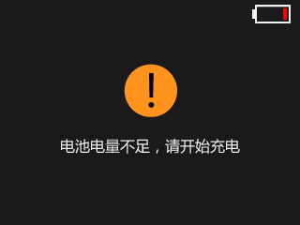
tc "电池低电"
- 当电池出现低电后，播放器提示低电一次，然后自动关机进入待机状态，此时不要重新开机，请及时充电。
- 建议充电器电流规格选择200mA。

电池充电完成界面显示如下图：
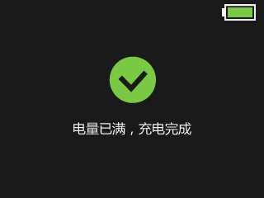

扩展卡
- 机身顶端有扩展卡插槽，可插入Micro SD卡。

USB连接

系统配置
- 操作系统：Windows XP&Vista/2K/ME/98(需要安装驱动) /Mac OS 10/win8/win10
- CPU：至少为Pentium-133MHz
- 内存：至少32MB
- 硬盘空闲空间：至少为100MB
- 视频卡：640*480以上模式，至少为增强色（16位）
- USB端口
- 光盘驱动器

与PC连接
- 在开关机状态，用随机提供的USB线连接PC与本播放器， PC会提示出现可移动磁盘选择窗口。选择相应的文件夹互相拷贝文件即可。

主界面
开机后进入如下系统主界面：
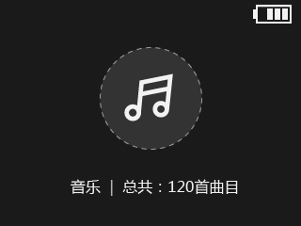

音乐
选择音乐应用，按Play键进入主菜单选择界面。
支持断点续播以及后台播放，断点播放指继续从最后一次正在播放歌曲的退出点播放，仅在正在播放列表内被支持；后台播放是指可以在播放歌曲的同时进入与音频无冲突的应用。

音乐主菜单列表界面
界面显示如下图：
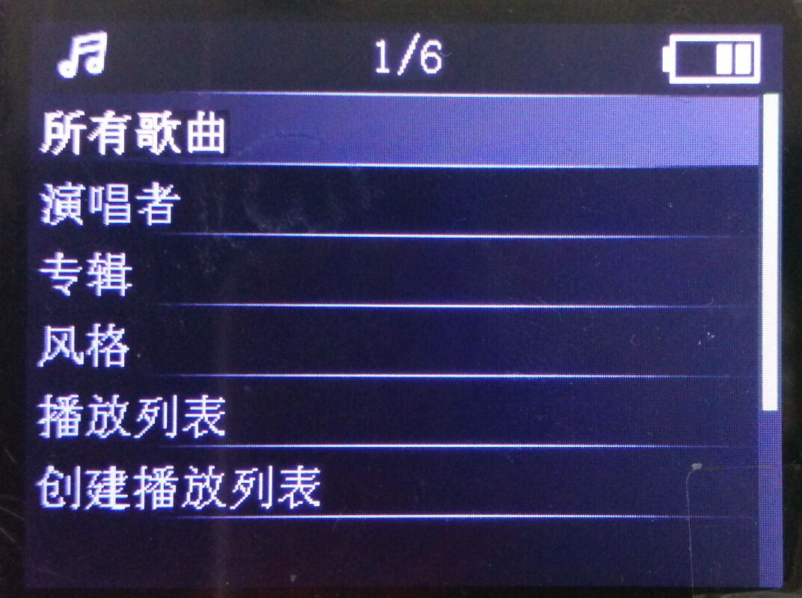

- 按和键上下切换，按键选中选项。
- 菜单选项包括：所有歌曲，演唱者，专辑，风格，播放列表，创建播放列表。
- 所有歌曲：显示全部随机播放以及存储器中的所有歌曲列表。
- 演唱者：按照字母顺序，名字首字拼音顺序排列出内部存储器中所有歌曲的演唱者。
- 专辑：按照专辑名称的首字拼音顺序显示。
- 风格：根据下载音乐内置的风格显示。
- 播放列表：包括“现在播放列表[1]，现在播放列表[2]，现在播放列表[3]”。
- 创建播放列表：

音乐播放界面
电池
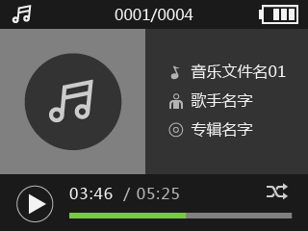
专辑图片歌词/歌词显示区I
当前曲目/总曲目数
当前文件ID3信息
当前文件进度
当前播放状态

- 按在音乐播放和停止间切换，按和则为前一个文件或下一个文件。长按和则可快进快退。
- 按Vol进入音量界面，短按或长按和调节音量大小，音量范围0~31。
- 按M键，进入子菜单界面。

音乐子菜单选项
- 在音乐播放或停止播放状态下按M，系统进入子菜单，菜单选项包括：播放模式，声音设置，加入播放列表，从播放列表中删除，定时关机。
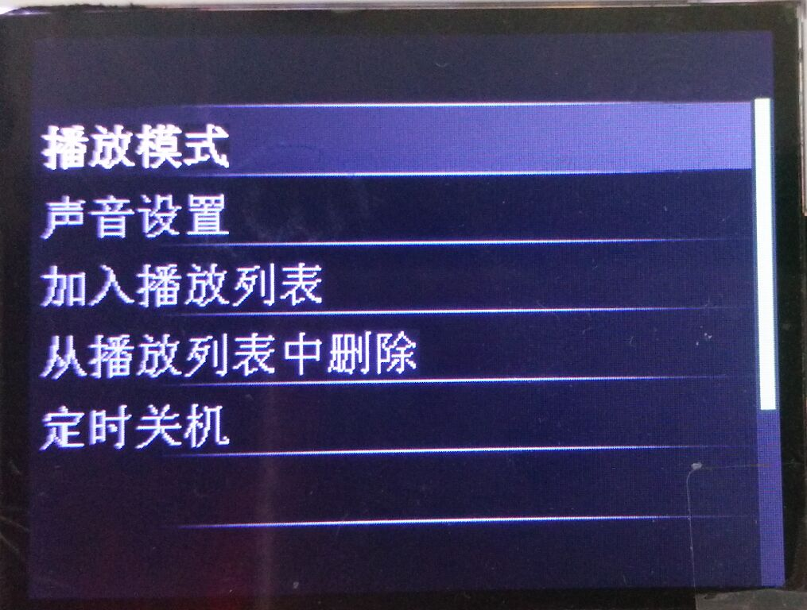

- 按和选择浏览菜单。按M返回上层界面，按确认选项（其它应用同），按Vol返回上一层界面。
- 正在播放时，在子菜单下，如无操作时间超过30秒，系统自动进入相应的音乐播放或暂停播放界面（其它应用同）。暂停播放时，直到1分钟小机自动关机也不会返回暂停播放界面

子菜单（正在播放）
- 播放模式：选中播放模式，显示“音乐来源于…，重复播放，随机播放”；
- 选中音乐来源于…选项，显示“…所有歌曲，…此演唱者，…此专辑，…此类风格”，按和浏览菜单，按确认选项，如选中…所有歌曲，播放中的歌曲就为所有歌曲目录中的歌曲；如选中…此演唱者，播放中的歌曲为演唱者目录中的歌曲；以此类推。按M和Vol返回上一层界面。
- 选中重复播放，显示“重复播放关，单曲重复，全部重复，浏览播放”。选中重复播放关，把列表中的所有歌曲都播放一遍之后，停止播放；选中单曲重复，重复播放当前曲目；选中全部重复，重复播放当前目录中的所有曲目；选中浏览播放，每首曲目预览10秒。
- 选中随机播放，显示“关，开”，选中任意一个来关闭/打开随机播放模式。
- 声音设置：选中声音设置，显示“均衡器，音量限制”；
- 选中均衡器，显示“关，摇滚，放克，希普霍普，爵士，古典，电子乐”。
- 选中音量限制，调节音量限制时如果有音乐在播放可试听：如果音量为5级，音量限制为8，音量调节最高不能超过8级（即不能超过音量限制值）；如果音量为5级，音量限制为3，音量会降低至3级，并且音量最高不能超过3级。
- 加入播放列表：选中加入播放列表，显示“现在播放列表[1]，现在播放列表[2]，现在播放列表[3]”，按和上下选择三个列表，按选中列表，弹出界面“将‘xxx…’添加至现在播放列表[1]/ [2] /[3]？”选择“是”将播放中的曲目添加进该播放列表。

- 从播放列表中删除：选中从播放列表中删除，显示“现在播放列表[1]，现在播放列表[2]，现在播放列表[3]”，按选中任意一个播放列表，如果正在播放的曲目在该播放列表中，选中该播放列表可删除该曲目（仅删除该播放列表中的曲目，歌曲目录中的没被删除）。
- 定时关机：选中定时关机，显示“关，设置定时关机…”，选择关，关闭定时关机。选中设置定时关机…，设置定时关机的时间，设置范围为1min~99min。

子菜单（暂停播放）
- 同子菜单（正在播放）

收音机

主菜单选项
- 预设电台：显示预设好的电台频点，最多可保存30个频点。
- 用户电台：显示用户电台频点，最多可显示30个频点。
- 手动调谐：按键进入手动调谐，按和手动调节电台，调整到某个电台，按M键进入子菜单选项，选中保存到预设，选择任意一个预设电台频点，按键确认选项。电台保存在该预设电台。
- 自动调谐：按键进入自动调谐，显示“是否要自动调谐预设频道”；选择“是”，开始自动搜索电台；选中“否”，返回菜单选项。

收音机界面
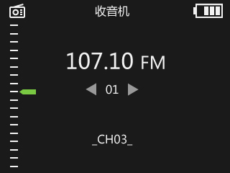tc "主菜单介绍"
- 手动搜台：按和进行电台微调。长按或，可自动搜索上一个或下一个电台，进行收听。按键手动调节到下一个电台。
- 按M键进入子菜单选项，按VOL键退出正在播放界面。

子菜单选项
- 保存到预设：选择任意一个预设电台频点，按键确认选项，电台保存在该预设电台。
- 清除预设：按键确认后，自动进入预设电台列表，按和上下移动选择任意一个电台按键，弹出“清除预设xx？ 是/否”。
- 自动调谐：选择此项后，按PLAY返回收音机功能界面开始自动搜索电台。当搜索到节目后，系统自动保存电台，并在界面上显示01。继续搜索，并按编号依次保存。其间按VOL可停止搜索。搜索电台成功保存好，按可在频段已保存电台之间切换收听。
- 电台频段：普通频段——频段范围：87.5MHZ-108.00MHZ
日本频段——频段范围：76.00MHZ-90.00MHZ
欧洲频段——频段范围：87.50MHZ-108.00MHZ

文件夹视图
显示内部存储设备上所有的目录和文件：

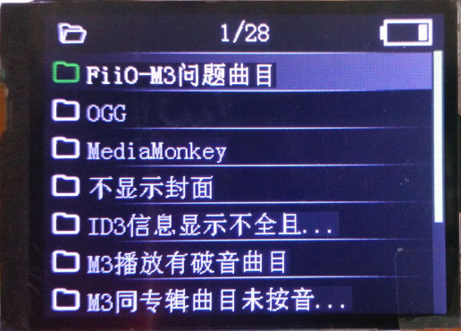

- 内部存储器：如上图示，ROOT文件夹下28个文件。退出浏览器再进入文件浏览，从退出前记录的位置开始浏览。

设置
进入设置界面如下：
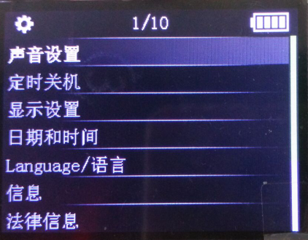
- 声音设置同音乐模块。
- 定时关机：时间范围1min~99min，步长1min。
- 显示设置：亮度，背光计时器和屏幕保护。
亮度：范围0~11，缺省为5（默认为5）。
背光计时器：在此时间内，无按键操作，则会关掉背光。
可选值：10秒，20秒, 30秒以及始终亮起。在如下界面中背光时间设置无效：
- 视频播放界面；
- 电子书阅读界面；
- USB连接界面。屏幕保护：可选项为：无，数字时钟，关闭屏幕。
- 日期和时间：调整日期和调整时间。按M在年月日时分秒间切换，按或调整数值，按play保存，按VOL退出设置界面。
- Language/语言：支持语种包括：简体中文，繁体中文，英文，日文，韩文，法语，德国语，意大利语，荷兰语，葡萄牙语，西班牙语，瑞典语，捷克语，丹麦语，波兰语，俄语，土耳其语，匈牙利语，罗马尼亚语，阿拉伯语，希伯来文，泰文，印度尼西亚文，希腊文。
- 信息：显示“播放器信息，磁盘空间，支持的文件类型”。
播放器信息：显示型号，软件版本以及支持站点。
磁盘空间：显示可用空间，总空间，歌曲数，图片数，视频数。
支持的文件类型：显示支持的音乐，图片以及视频的支持格式。
- 法律信息：显示小机法律信息
- 格式化设备：无其他存储器直接提示是否对主盘进行格式化操作；如小机中有其他存储器，按play进入格式化设备则出现主目录和其他目录，再按或上下选择存储器，按play确认格式化的设备。
- 自动升级：
- 出厂设定： 各项设置恢复初始值（恢复背光亮度、屏保模式、背光时间、关机时间、音量，…，等等内容，不会停止当前的后台播放）。若设置了时间，出厂设置不会恢复时间初始值。

其它

疑难解答
- 媒体播放器不工作或LCD 不显示内容
-检查电池电量。
- 开机键不起作用
-没有电池，或电池电量已耗尽。
- 无法下载文件
-检查电脑的USB 端口与USB 电缆间的连接。
-格式化媒体播放器。

